Солнце встало, день настал,
Праздник утром рано встал,
И пошёл гулять по свету,
Огибая всю планету.
К нам он тоже забежал,
Счастье, радость всем раздал.
Ведь мы вместе, ты да я,
Очень дружная семья!

Добрый день, дорогие друзья!
Сегодня мы празднуем светлый праздник семьи, любви и верности.
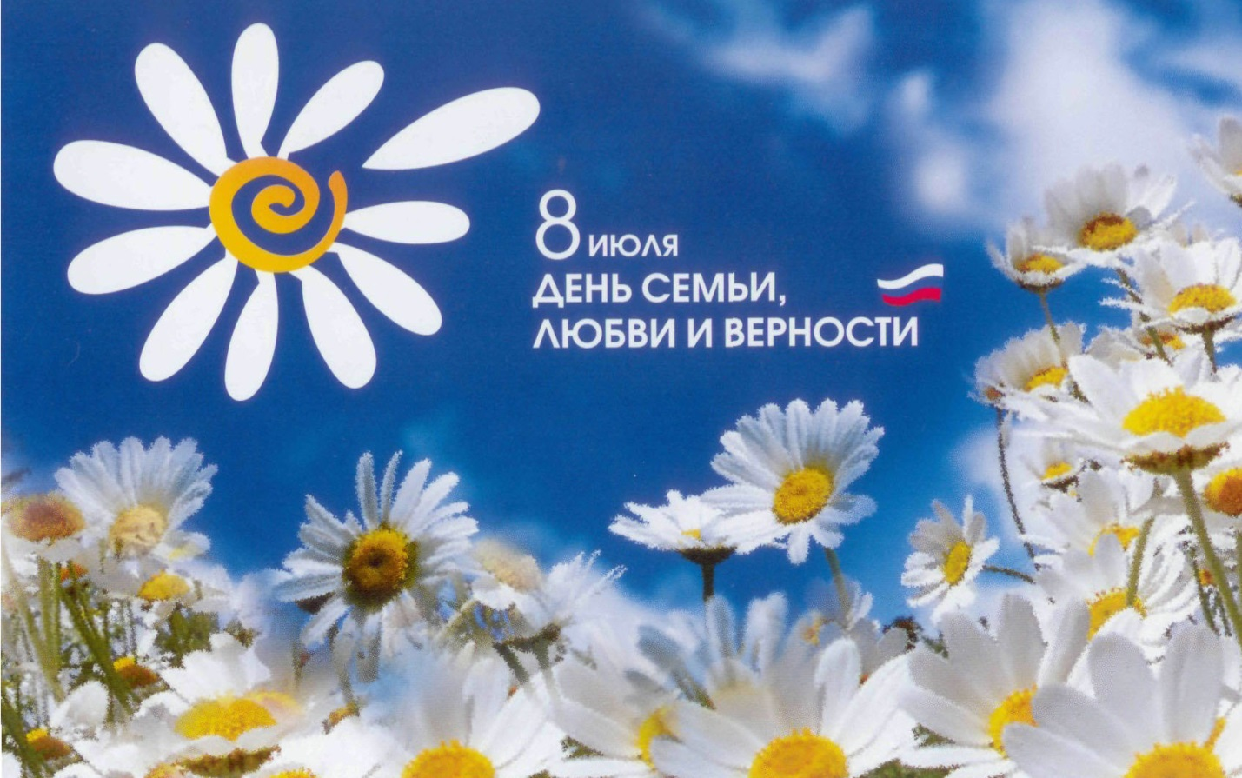
В России имеется прекрасная традиция- чествовать 8 июля князя Петра и его супругу Февронью Муромских, которые издревле считались покровителями семейного счастья, супружеской любви и верности!
Библиотека приглашает всех детишек принять участие в чтении стихов
под названием «Ромашки нежный лепесток»:

Символом праздника Дня семьи,любви,верности является ромашка
Ромашка не только красивый, но и лечебный цветок. Про неё есть много красивых стихов, мы собрали для вас самые лучшие, которые смогут выучить даже самые маленькие:
***
Маленькое солнце на моей ладошке,
— Белая ромашка на зеленой ножке.
С белым ободочком желтые сердечки…
Сколько на лугу их, сколько их у речки!
Зацвели ромашки – наступило лето.
Из ромашек белых вяжутся букеты.
В глиняном кувшине, в банке или чашке
Весело теснятся крупные ромашки.
Наши мастерицы принялись за дело
– Всем венки плетутся из ромашек белых.
И козленку Тимке и телушке Машке
Нравятся большие, вкусные ромашки.

***
Рано утром солнышко
Ясное встает,
Спать оно ромашкам
В поле не дает.
Бабочки пархают
От цветка к цветку,
Радуются утру,
Солнечному дню!
Мы к ромашкам в поле
Выйдем погулять,
Радоваться лету,
Петь и танцевать!
***
Я ромашек на лугу
Маме много наберу.
Принесу такой букет,
Чтоб жила она сто лет!
Мой подарок мама примет,
Улыбнётся и обнимет:
«Что мне делать остаётся?
Значит долго жить придётся…»
***
Разоделись все ромашки
В белоснежные рубашки.
Не хочу на них гадать,
Чтоб листки не оборвать.
С кем дружить – и так я знаю,
Без ромашек отгадаю.
Лучше лепестки не рвать,
Проще взять и посчитать.
Пусть растут они привольно…
И цветам бывает больно.

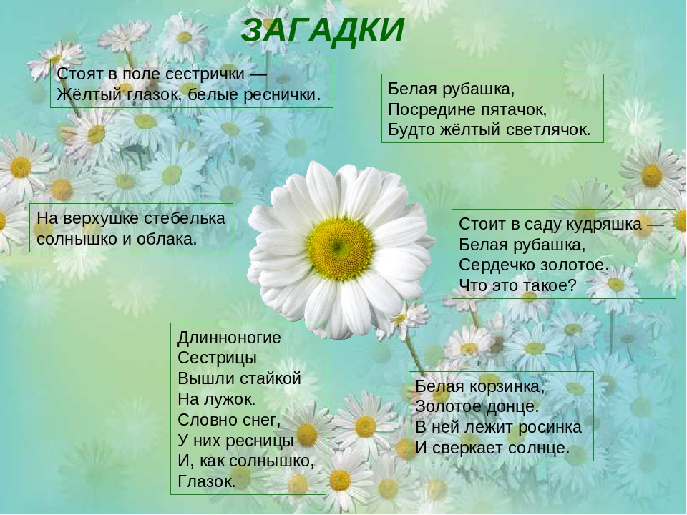
Также ромашка - это самый известный и любимый цветок в России.
Белые лепесточки собрались вокруг желтой серединки как дружная семья.
В этот день принято говорить о близких и любимых людях, дарить
друг другу добрые слова, улыбаться, радоваться лету и солнцу!
Ромашка не случайно стала символом праздника Дня семьи, любви и верности. Издавна девушки гадали на ромашке, мечтая о суженом о создании семьи, приносили в дом с желанием сохранить любовь, тепло и уют в семье. Именно ромашка стала украшением медали за самый важный, ответственный и почётный труд – труд многодетной женщины, матери-героини.

В семейном кругу мы с вами растём,
Основа основ – родительский дом.
В семейном кругу все корни твои,
Во взрослую жизнь ты войдёшь из семьи.

Семья – это счастье, любовь и удача,
Семья – это летом поездки на дачу.
Семья – это праздник, семейные даты,
Подарки, покупки, приятные траты.

Рождение детей, первый шаг, первый лепет,
Мечты о хорошем, волнение и трепет.
Семья – это труд, друг о друге забота,
Семья – это много домашней работы.

Семья – это важно!
Семья – это сложно!
Но счастливо жить одному невозможно!
Всегда будьте вместе, любовь берегите,
Обиды и ссоры подальше гоните,
Хочу, чтоб про нас говорили друзья:
Какая хорошая Ваша семья!

Любили тебя без особых причин
За то, что ты - внук,
За то, что ты - сын,
За то, что малыш,
За то, что растёшь,
За то, что на папу и маму похож.
И эта любовь до конца твоих дней
Останется тайной опорой твоей.

Прочитайте загадки:
1.Кто не в шутку, а всерьёз
Нас забить научит гвоздь?
Кто научит смелым быть?
С высока упав, не ныть,
И коленку расцарапав,
Не реветь? Конечно, …(папа)
2.Кто вас, дети, больше любит,
Кто вас нежно так голубит.
И заботится о вас,
Hе смыкая ночью глаз? ( Мама)
3.Ароматное варенье,
Пироги на угощенье,
Вкусные оладушки,
У любимой ... (бабушки)
4.Он трудился не от скуки,
У него в мозолях руки,
А теперь он стар и сед
Мой родной, любимый ... (дед)
5.Вот ведь дело-то какое…
Нас не семеро, а трое:
Папа, Мамочка и я,
Но все вместе мы — …(семья)
У праздника есть замечательный девиз: «Любить и беречь».
Так давайте будем любить, беречь друг друга,
наших близких и родных людей.

Мир, семья, любовь и дружба,
Всё, что нам с тобою нужно.

Источник: https://mamamozhetvse.ru/stixi-pro-romashki-dlya-detej-20-luchshix.html

